文档拟稿： 2024.9.15
建立日期： 2024.9.19
文档审核：
审核日期：
文档页数： 37
当前版本： V1.0

基于Hadoop和Hive的云南省旅游数据分析管理平台
需求说明书

审核记录

日期 | 审核人 | 职务 | 备注
 | 尹辉平 | 指导老师

目录
1. 背景 6
1.1 前言 6
1.2 编写目的 7
1.3 定义、首字母缩写词和缩略语 7
2.项目概述 7
2.1项目背景及目标 7
2.2运行环境 8
2.2.1硬件环境 8
2.2.2软件环境 8
2.3功能总览 8
3.Colorful Yunnan功能说明 10
3.1登录注册 10
3.1.1登录界面 10
3.1.2功能描述 10
3.1.3注册界面 12
3.1.4功能描述 12
3.2首页 13
3.2.1首页界面 13
3.2.2功能描述 14
3.3旅游地图 17
3.3.1旅游地图界面 17
3.3.2功能描述 17
3.4盲盒 18
3.4.1盲盒界面 18
3.4.2功能描述 18
3.5热门路线 19
3.5.1热门路线界面 19
3.5.2功能描述 19
3.6地区概览 20
3.6.1功能界面 20
3.6.2功能描述 20
3.7地区总览 21
3.7.1地区总览界面 21
3.7.2功能描述 21
3.8景点列表 22
3.8.1景点列表界面 22
3.8.2功能描述 22
3.9景点详情 23
3.9.1景点详情界面 23
3.9.2功能描述 23
3.10住宿列表 24
3.10.1住宿列表界面 24
3.10.2功能描述 24
3.11住宿详情 25
3.11.1住宿详情界面 25
3.11.2功能描述 25
3.12美食/餐馆列表 26
3.12.1美食/餐馆列表 26
3.12.2功能描述 27
3.13美食/餐馆详情 27
3.13.1美食/餐馆界面 27
3.13.2功能描述 28
3.14文化列表 29
3.14.1文化列表界面 29
3.14.2功能描述 29
3.15文化详情 30
3.15.1文化详情界面 30
3.15.2功能描述 30
3.16活动列表 31
3.16.1活动列表界面 31
3.16.2功能描述 32
3.17活动详情 32
3.17.1活动详情界面 32
3.17.2功能描述 33
3.18个人中心 33
3.18.1个人中心界面 33
3.18.2功能描述 33
3.19账号设置 34
3.19.1账号设置界面 34
3.19.2功能描述 34
3.20我的收藏 35
3.20.1我的收藏界面 35
3.20.2功能描述 35
3.21联系我们 36
3.21.1联系我们界面 36
3.22.2功能描述 36
3.23关于我们 37
3.23.1关于我们界面 37
3.23.2功能描述 37
4.非功能性需求 38
4.1浏览器兼容性管理 38
4.2性能要求 38

背景

前言

随着人们生活水平的不断提高和对生活品质的追求，旅游已经成为一种重要的生活方式和消费趋势。近年来，国内旅游市场持续升温，越来越多的人选择走出家门，去探索不同的地域和文化。云南作为中国的旅游大省，以其独特的自然风光、丰富的民族文化和悠久的历史遗迹，吸引着大量的国内外游客。通过制作云南旅游界面，可以更好地展示云南的旅游资源和文化特色，提升云南旅游的知名度和美誉度。同时，也可以为云南旅游企业提供一个展示和推广的平台，促进云南旅游业的发展。

编写目的
本文档旨在明确云南旅游界面设计项目的具体需求，为设计团队提供详细的指导，确保界面设计能够满足用户对云南旅游信息查询、规划和预订的需求，同时提供良好的用户体验，提升云南旅游的吸引力和竞争力
阅读此文档的读者可以是：本项目相关的主要技术人员

定义、首字母缩写词和缩略语
- 项目选择管理平台: 基于Hadoop 的云南省旅游数据分析管理平台
- Colorful Yunnan:基于Hadoop 的云南省旅游数据分析管理平台

2.项目概述

2.1项目背景及目标
随着人们生活水平的不断提高和对生活品质的追求，旅游已经成为一种重要的生活方式和消费趋势。近年来，国内旅游市场持续升温，越来越多的人选择走出家门，去探索不同的地域和文化。云南作为中国的旅游大省，以其独特的自然风光、丰富的民族文化和悠久的历史遗迹，吸引着大量的国内外游客。通过制作云南旅游界面，可以更好地展示云南的旅游资源和文化特色，提升云南旅游的知名度和美誉度。同时，也可以为云南旅游企业提供一个展示和推广的平台，促进云南旅游业的用户特点
该平台主要面向游客，为想了解更多地区的人提供一个良好的数据平台。

2.2运行环境
浏览器环境：IE9+、火狐、chrome等主流浏览器
hadoop hive

2.2.1硬件环境
内存至少需要4G

2.2.2软件环境
IDEA，myeclipse

2.3功能总览
以下是Colorful Yunnan项目管理平台角色功能对照表：
功能 |  | 用户 | 管理员
查看信息 | 查看页面 | √ | √
 | 筛选条件查询信息 | √ | √
 | 查看地区信息 | √ | √
主页功能管理 | 景点 | √
 | 酒店 | √
 | 美食 | √
 | 文化 | √
地图 | 查看地图 | √
 | 了解云南相关知识 | √
登录与退出 | 登录 | √ | √
 | 退出 | √ | √
旅游数据管理 | 查看景点，酒店，文化，美食详细信息 |  | √
 | 搜索景点，酒店，文化，美食详细信息 |  | √
智能推荐 | 智能推荐各部分 | √
 | 数据分析 | √
查看个人中心 | 查看与修改资料 | √
 | 联系我们 | √

3.Colorful Yunnan功能说明

3.1登录注册

3.1.1登录界面
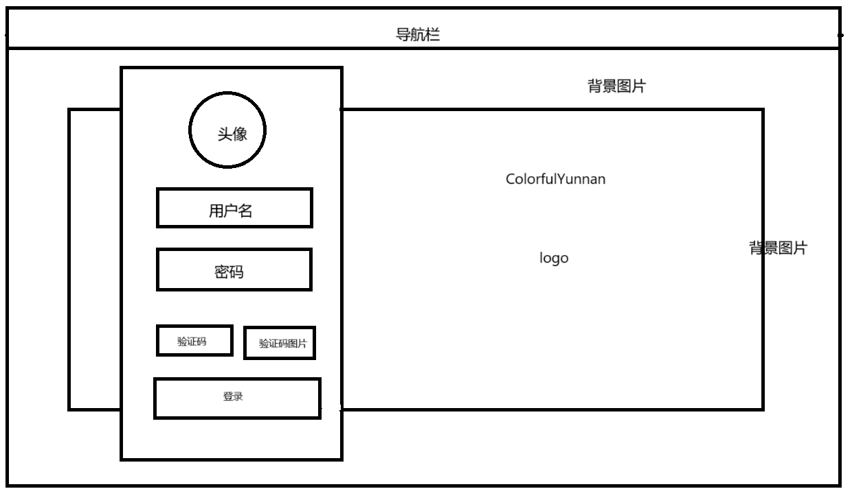
图1登录界面

3.1.2功能描述
功能描述 | - 用户进入登录页面时，验证该用户选择的用户或管理员角色是否真实匹配  - 错误提示区，用来展示异常消息  - 用户进入登录页面时，错误提示区显示“账号和密码或验证码输入的是空，不可登录. “，且登录按钮，不可点击  - 用户进入登录页面时，账户输入框内默认字段“用户名”，鼠标点击时删除默认字段，用户可自由进行输入  - 用户进入登录页面时，密码输入框内默认字段“输入密码”，鼠标点击时删除默认字段，用户可自由进行输入  - 用户进入登录页面时，验证码输入框内默认字段“输入验证码”，鼠标点击时删除默认字段，用户可自由进行输入  - 用户点击验证码获取框，获取验证码并显示，点击可刷新验证码  - 用户输入账号、密码、验证码，登录平台  - 用户登录成功，跳转至用户所能访问的首页
行为者 | 用户、管理员
异常消息

3.1.3注册界面
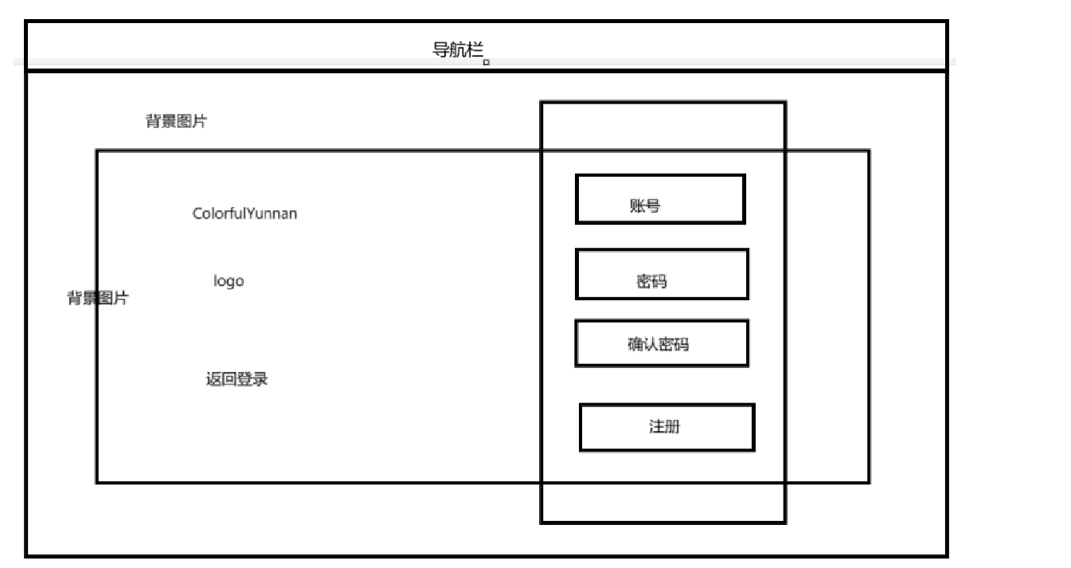
图2 注册界面

3.1.4功能描述
功能描述 | - 用户进入注册页面时，验证该用户填写信息是否正确  - 错误提示区，用来展示异常消息  - 用户进入注册页面时，错误提示区显示“账号和密码或验证码输入的是空，不可登录. “，且注册按钮，不可点击  - 用户进入注册页面时，账户输入框内默认字段“用户名”，鼠标点击时删除默认字段，用户可自由进行输入  - 用户进入注册页面时，密码输入框内默认字段“输入密码”，鼠标点击时删除默认字段，用户可自由进行输入  - 用户进入注册页面时，确认密码输入框内默认字段“再次输入”，鼠标点击时删除默认字段，用户可自由进行输入  - 用户输入用户名、密码，注册  - 用户登录成功，跳转至用户所能访问的首页
行为者 | 用户、管理员
异常消息

3.2首页

3.2.1首页界面
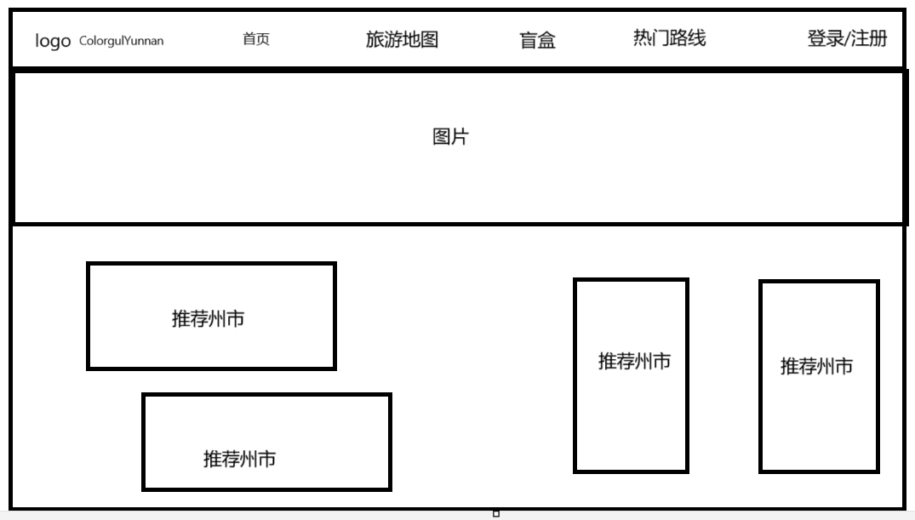

图3首页界面

3.2.2功能描述
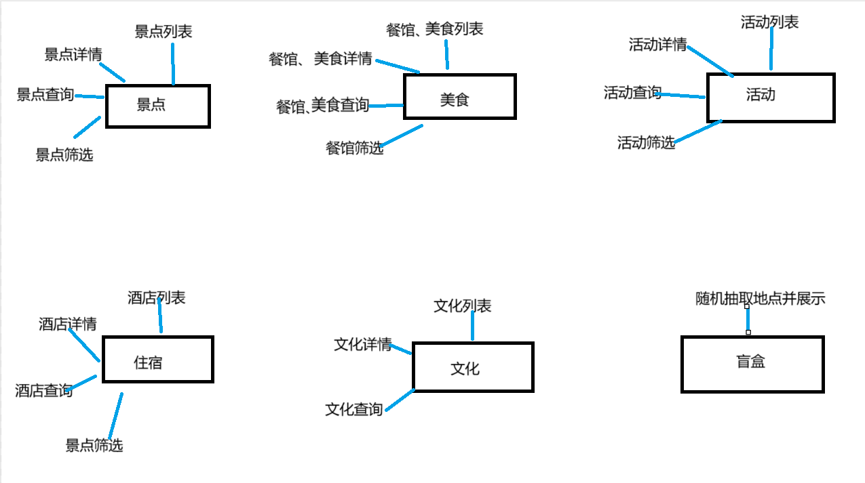
图4 用例图

功能描述 | - 进入页面后用户可以进行注册登录  - 首页有云南省出名旅游景点，可以直接点击了解该旅游地区  - 点击旅游地图，可以跳转到云南省各州市分布图，点击感兴趣的州市，点击感兴趣的州(市)跳转到点击州(市)的详细信息介绍  - 进去旅游地图界面，地图下面有云南特色美食推荐和其他特色展示  - 选择感兴趣州市，进入本州(市)界面，了解当地景区，美食，住宿，文化，活动  - 点击“景区”出现景区列表展示，点击感兴趣的景区，有该景区详情展示  - 点击“文化”出现文化列表展示，点击感兴趣的文化，有该文化详情展示  - 点击“美食”出现美食列表展示，点击感兴趣的美食，有该美食详情展示  - 点击“住宿”出现酒店列表展示，点击感兴趣的酒店，有该酒店详情展示  - 点击“活动”出现活动列表展示，点击感兴趣的活动，有该活动详情展示  - 点击盲盒，可以跳转到盲盒抽取页面  - 点击“开始抽取”按钮，出现被抽取地区并展示该  地区详情  - 点击热门路线，调转出云南旅游推荐路线  - 用户注册登录后，点击头像，展示出个人信息，修改信息，我的收藏，关于我们，联系我们，退出登录  - 点击个人信息，展示出个人相关信息  - 点击修改信息，展示出个人信息修改页面，可进行修改  - 点击我的收藏，展示出我的收藏页面，可查看我的收藏  - 点击关于我们，可查看ColorfulYunnan相关信息  - 点击联系我们，可联系ColorfulYunnan平台，进行反馈  - 点击退出登录即可退出平台
行为者 | 用户、管理员
异常消息

3.3旅游地图

3.3.1旅游地图界面
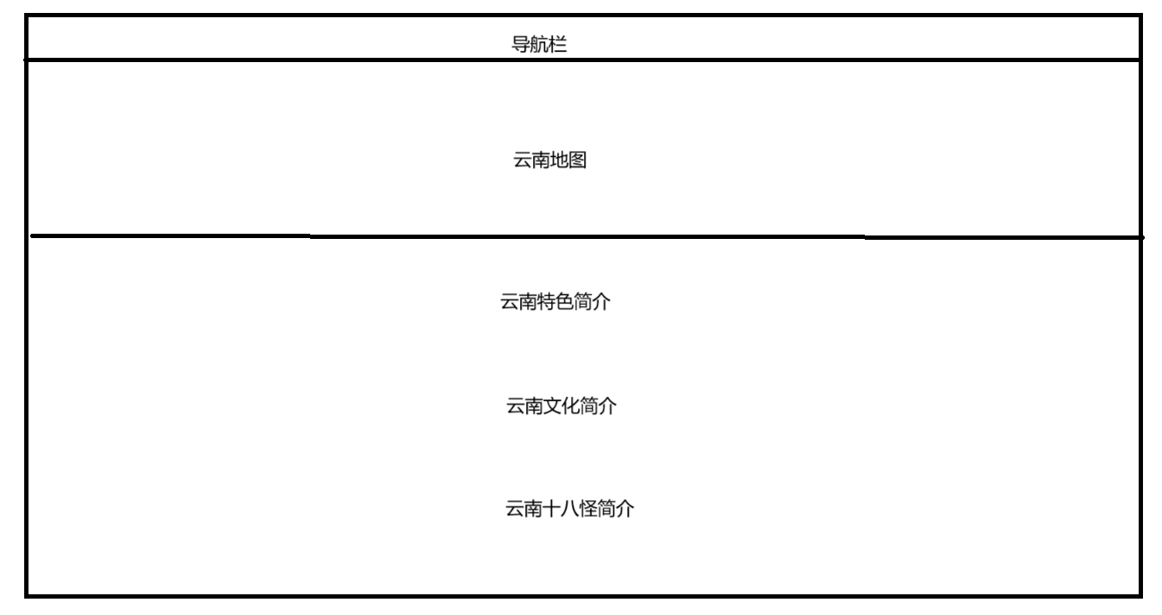

图5旅游地图界面

3.3.2功能描述
功能描述 | - 用户可根据自己喜好，点击州(市)位置，可以进入还州(市)的详细介绍页面  - 可查看云南特色简介，云南历史简介，云南十八怪简介
行为者 | 用户
异常消息

3.4盲盒

3.4.1盲盒界面
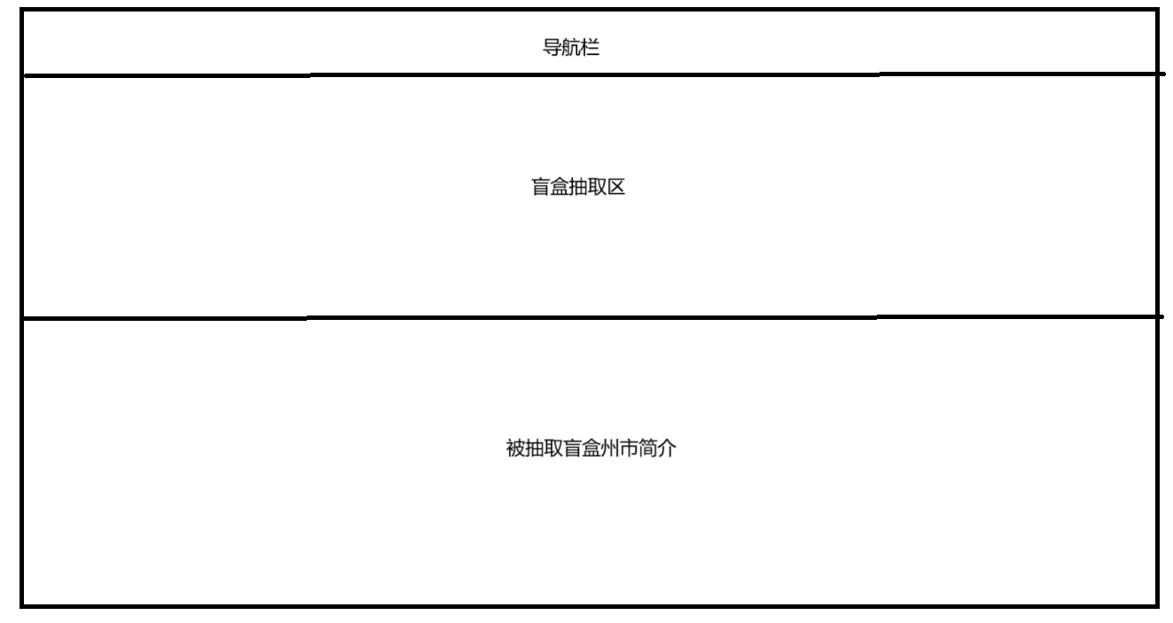
图6 旅游盲盒界面

3.4.2功能描述
功能描述 | - 盲盒抽取区可进行旅游盲盒抽取  - 展示被抽取到的旅游地
行为者 | 用户
异常消息

3.5热门路线

3.5.1热门路线界面
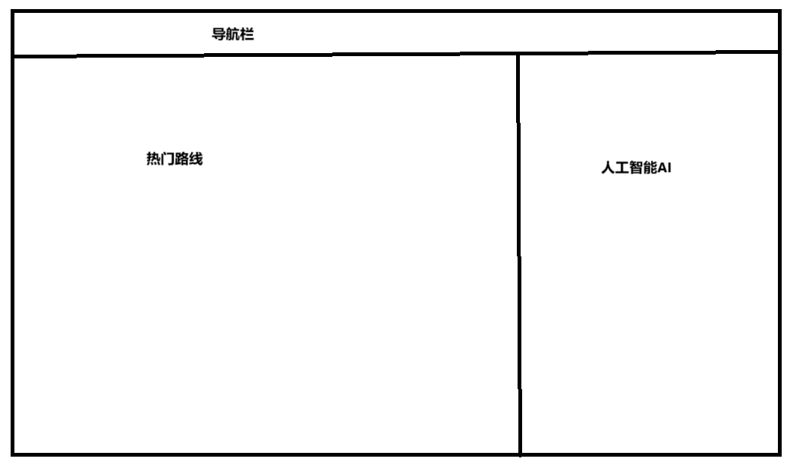
图7热门旅游路线界面

3.5.2功能描述
功能描述 | - 展示热门旅游路线  - 只能AI推荐路线计划
行为者 | 用户
异常消息

3.6地区概览

3.6.1功能界面
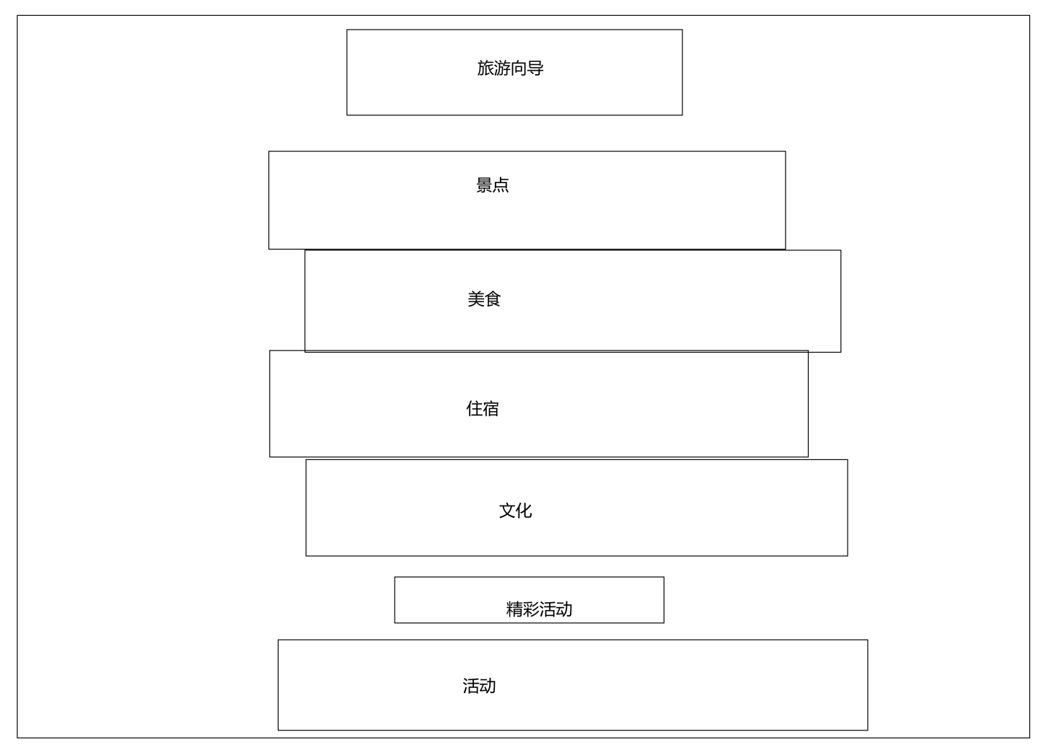
图8地区概览界面

3.6.2功能描述
功能描述 | - 在地图页面点击某个州市则会进入旅游向导  - 点击景点，美食，住宿，文化，活动则会进入地区总览
行为者 | 用户
异常消息

3.7地区总览

3.7.1地区总览界面
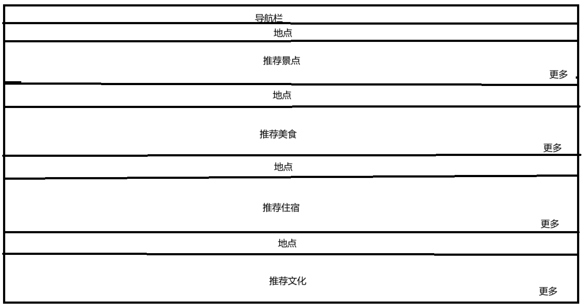
图9地区总览界面

3.7.2功能描述
功能描述 | - 在旅游向导点击任一项进入  - 点击景点，美食，住宿，文化，更多则会进入对应列表
行为者 | 用户
异常消息

3.8景点列表

3.8.1景点列表界面
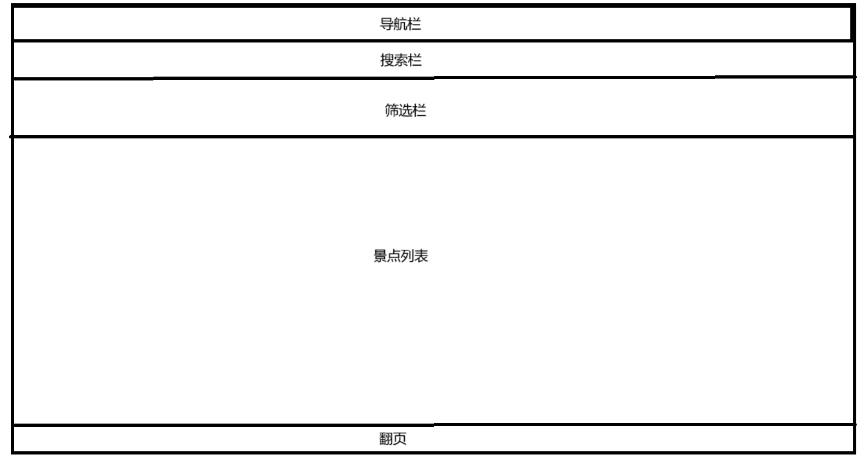
图10景点列表界面

3.8.2功能描述
功能描述 | - 在搜索栏可以进行搜索查找景点  - 在筛选栏可以进行条件筛选  - 点击景点列表可以进入景点详情  - 可进行翻页查看
行为者 | 用户
异常消息

3.9景点详情

3.9.1景点详情界面
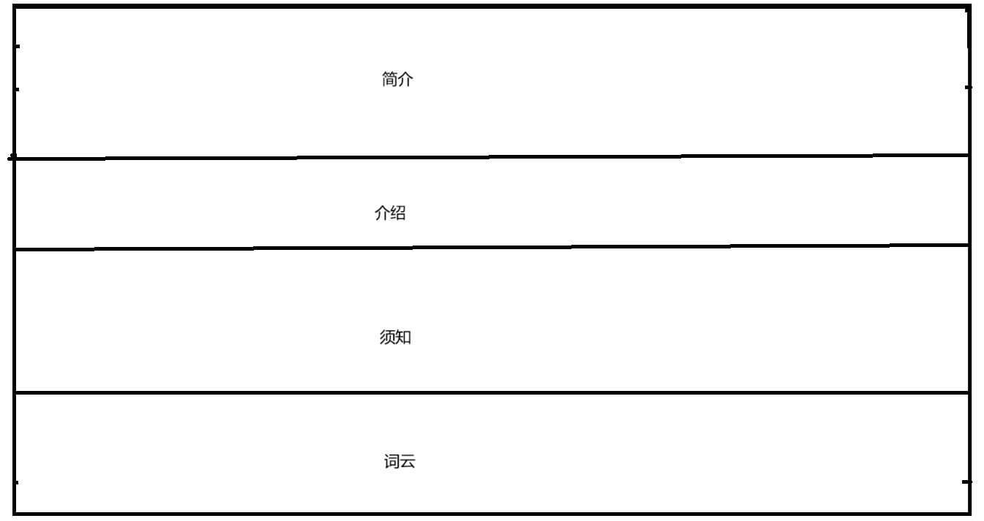
图11景点详情界面

3.9.2功能描述
功能描述 | - 查看景点相关信息
行为者 | 用户
异常消息

3.10住宿列表

3.10.1住宿列表界面
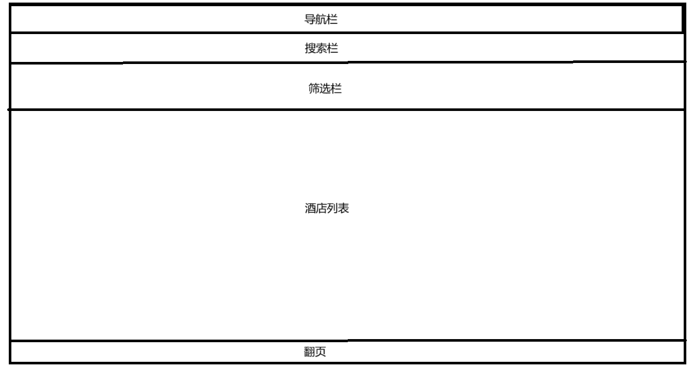
图12住宿列表界面

3.10.2功能描述
功能描述 | - 在搜索栏可以进行搜索查找酒店  - 在筛选栏可以进行筛选  - 查看酒店相关信息
行为者 | 用户
异常消息

3.11住宿详情

3.11.1住宿详情界面
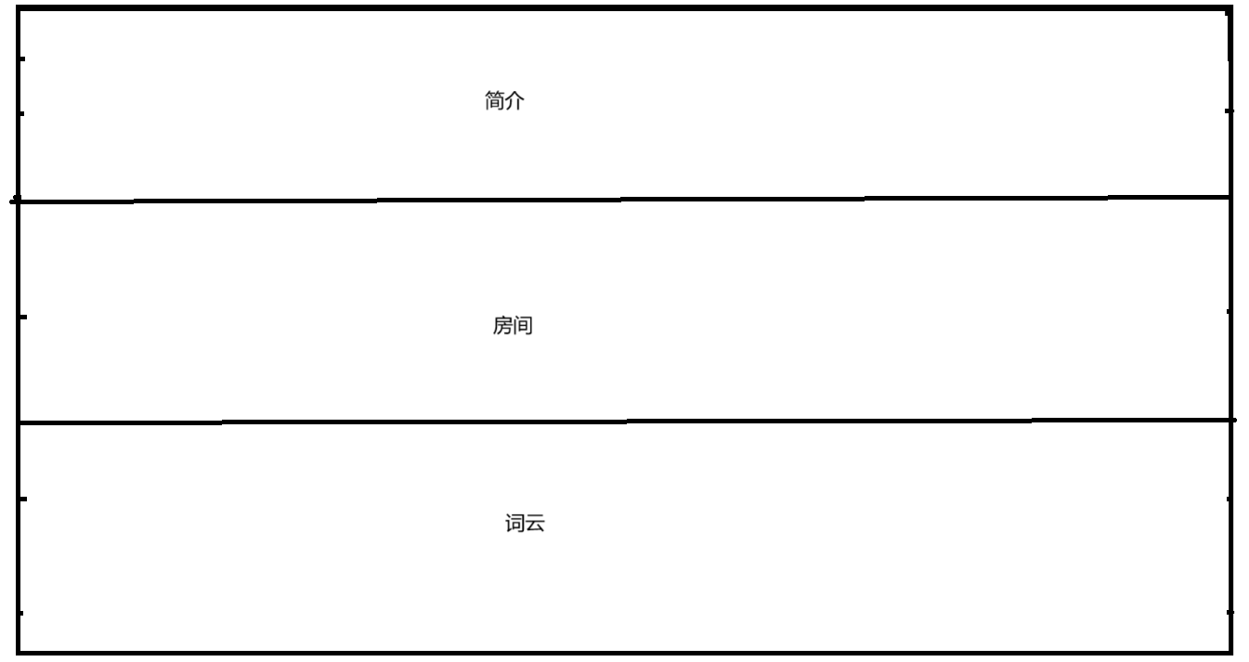
图13住宿详情界面

3.11.2功能描述
功能描述 | - 查看酒店相关信息
行为者 | 用户
异常消息

3.12美食/餐馆列表

3.12.1美食/餐馆列表
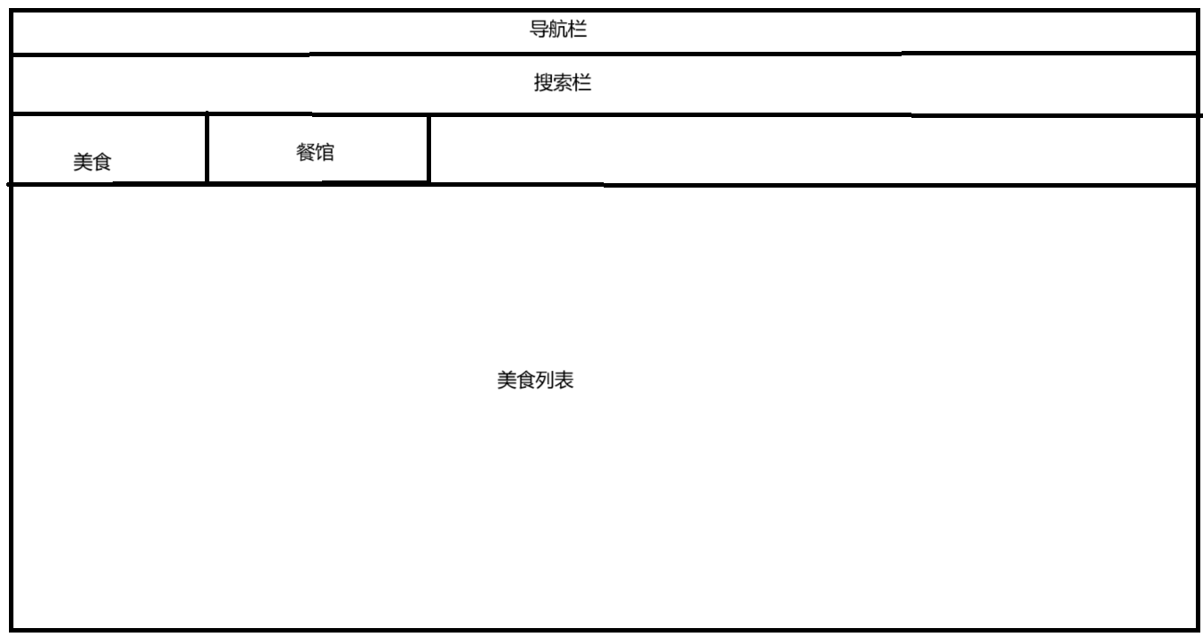
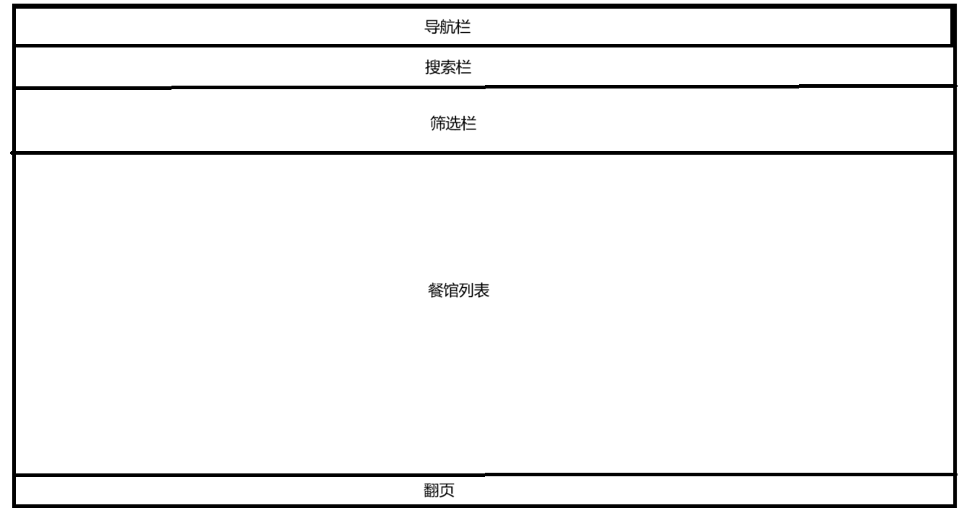
图14美食/餐馆界面

3.12.2功能描述
功能描述 | - 在搜索栏可以进行搜索查找美食/餐馆  - 点击可查看美食/餐馆相关信息
行为者 | 用户
异常消息

3.13美食/餐馆详情

3.13.1美食/餐馆界面
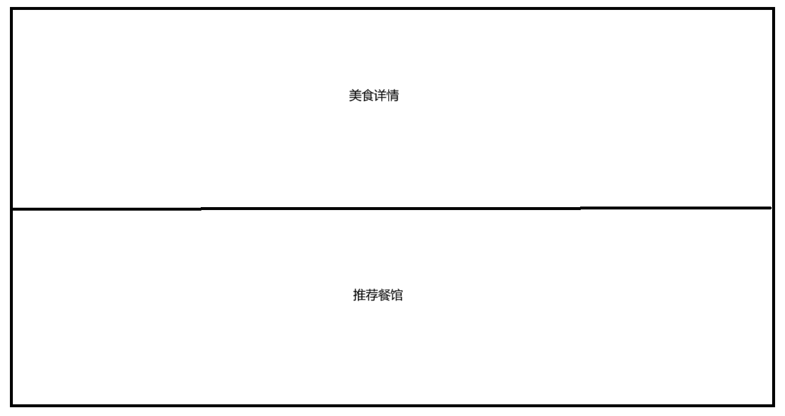
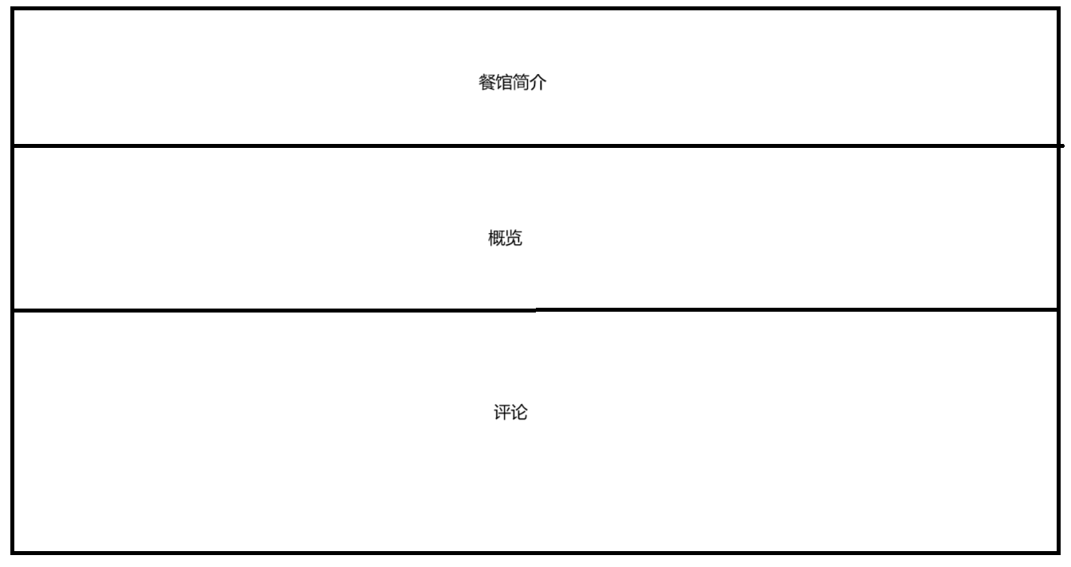
图15美食/餐馆详情界面

3.13.2功能描述
功能描述 | - 查看美食/餐馆相关信息
行为者 | 用户
异常消息

3.14文化列表

3.14.1文化列表界面
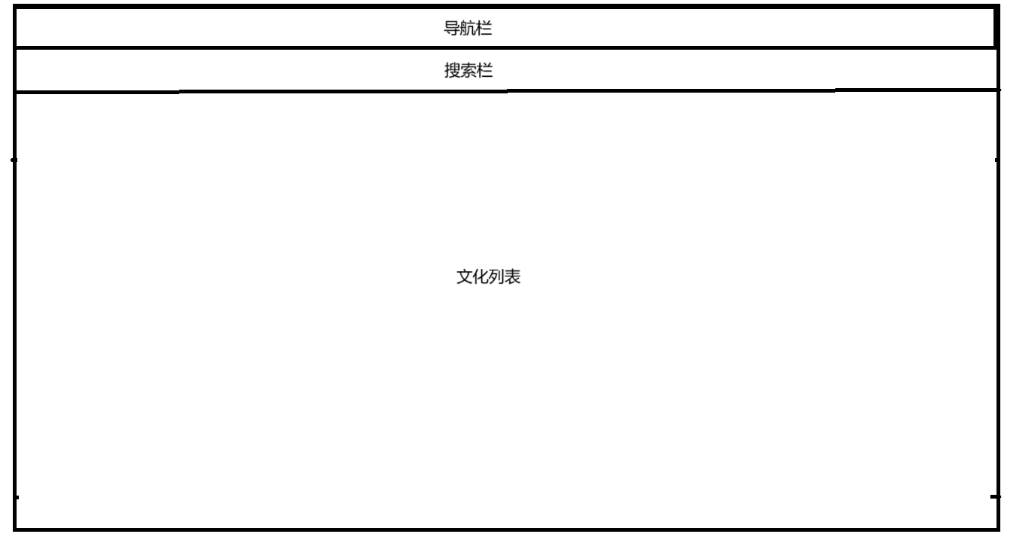
图16文化列表界面

3.14.2功能描述
功能描述 | - 在搜索栏可以进行搜索查找文化  - 点击可查看文化相关信息
行为者 | 用户
异常消息

3.15文化详情

3.15.1文化详情界面

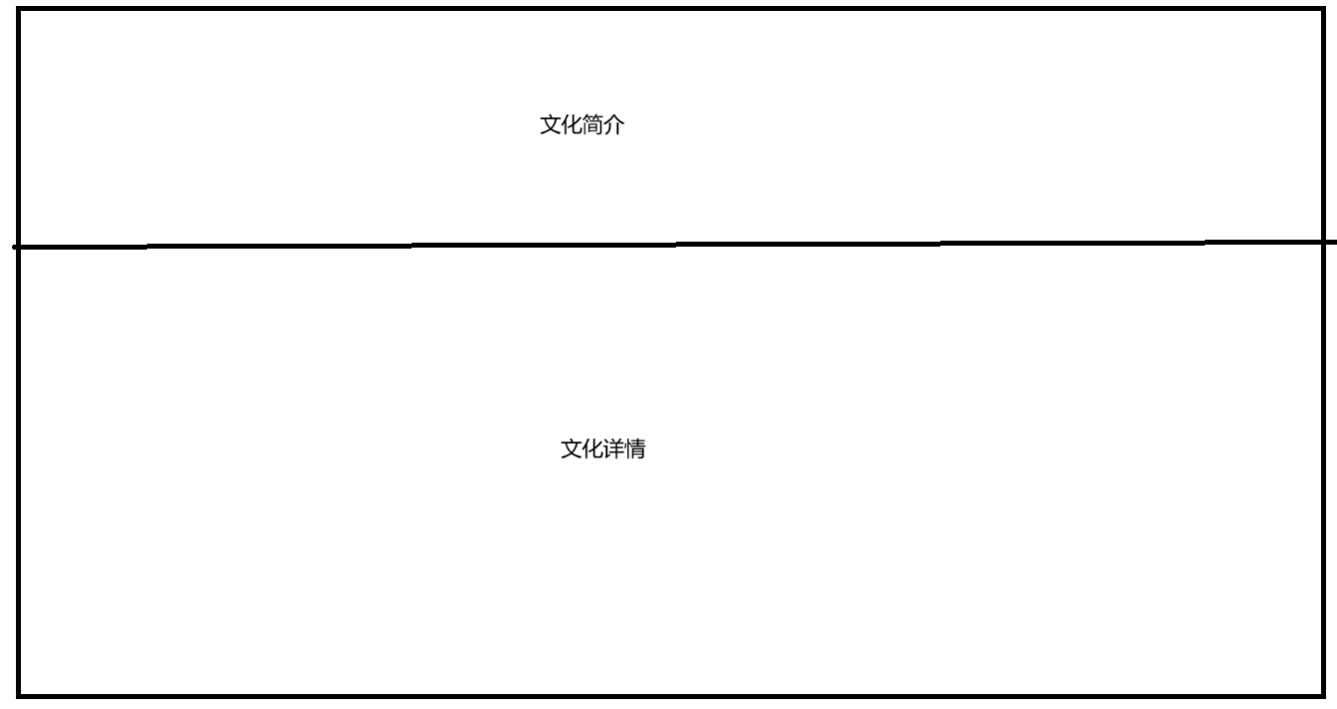
图17文化详情界面

3.15.2功能描述
功能描述 | - 查看文化相关信息
行为者 | 用户
异常消息

3.16活动列表

3.16.1活动列表界面
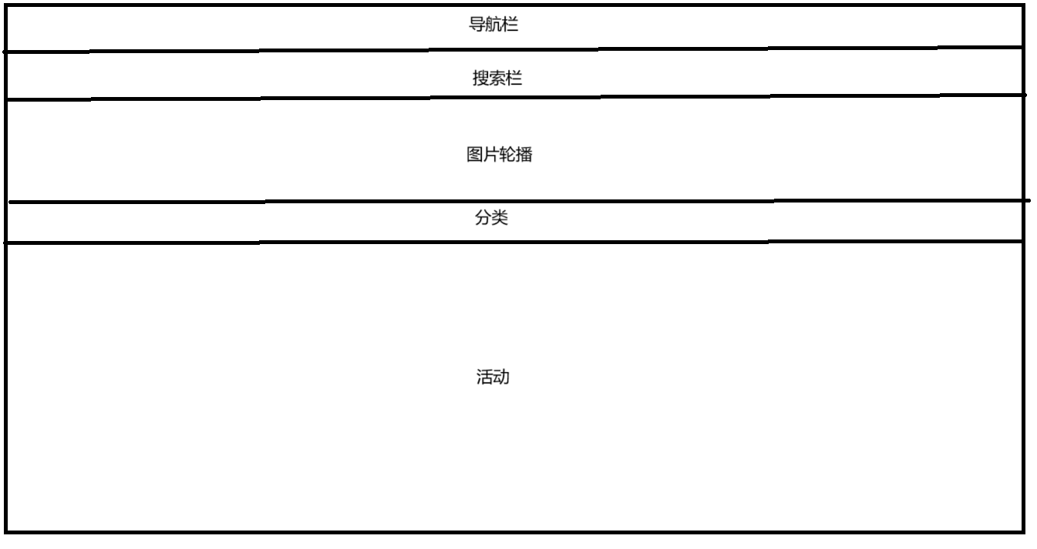
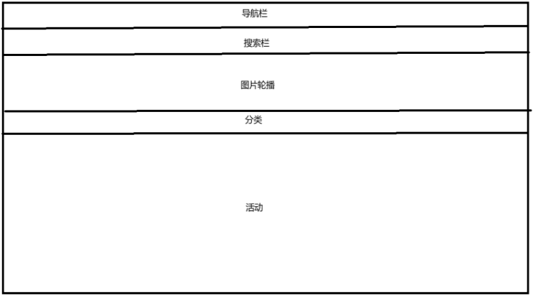
图18活动列表界面

3.16.2功能描述
功能描述 | - 在搜索栏可以进行搜索查找活动  - 点击可查看文化相关信息
行为者 | 用户
异常消息

3.17活动详情

3.17.1活动详情界面

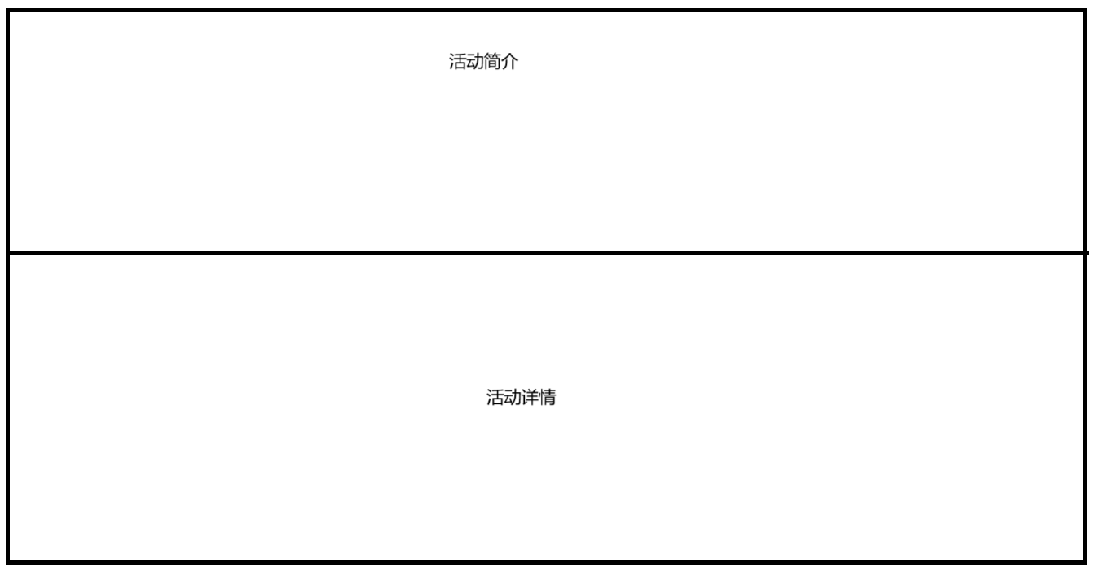
图19活动详情界面

3.17.2功能描述
功能描述 | - 查看活动相关信息
行为者 | 用户
异常消息

3.18个人中心

3.18.1个人中心界面
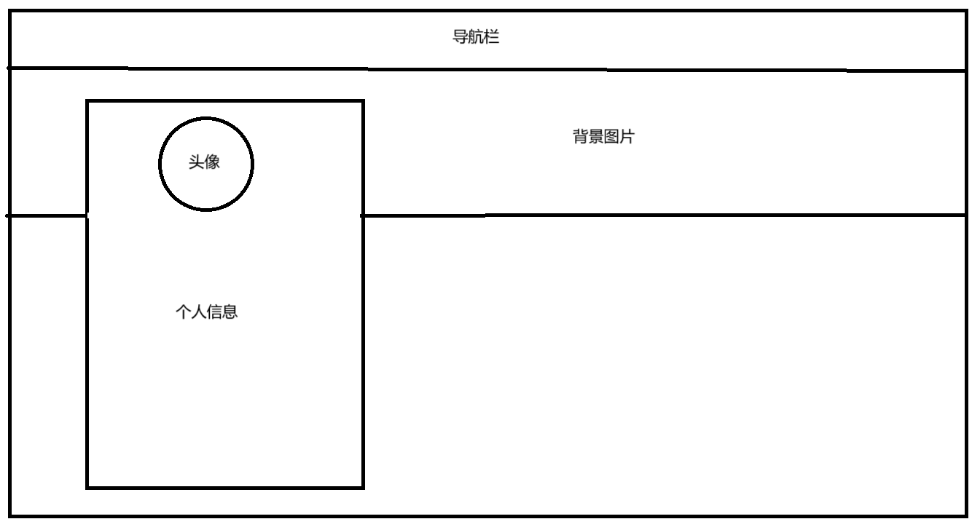
图20个人中心界面

3.18.2功能描述
功能描述 | - 展示出个人相关信息
行为者 | 用户
异常消息

3.19账号设置

3.19.1账号设置界面
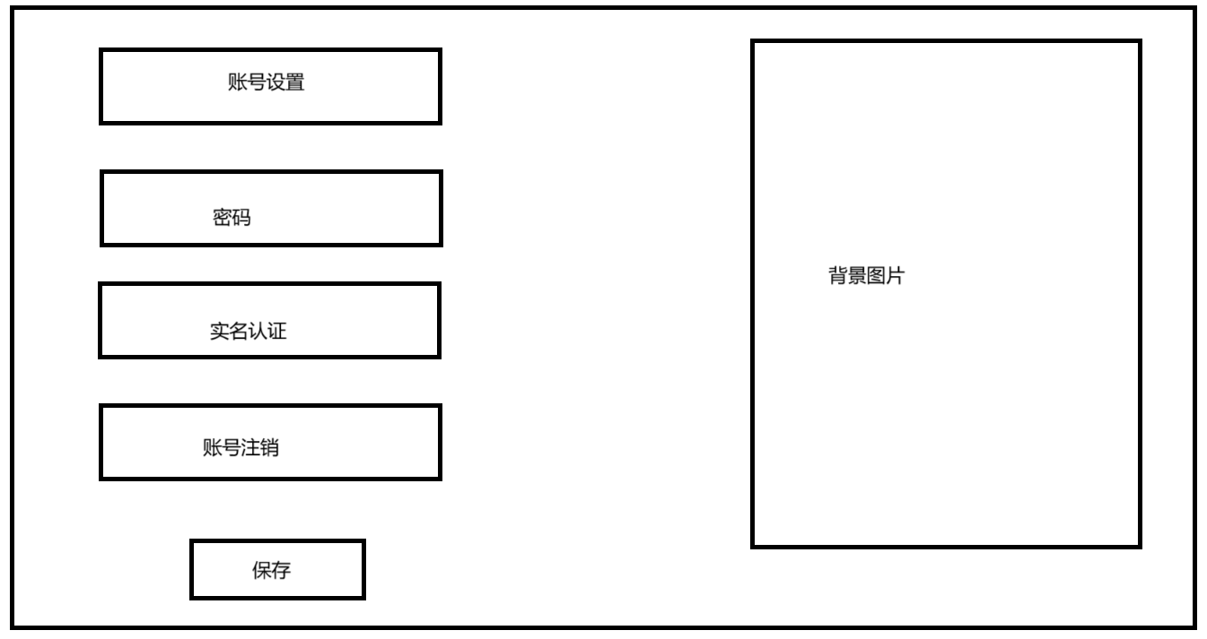
图21账号设置界面

3.19.2功能描述
功能描述 | - 设置个人信息
行为者 | 用户
异常消息

3.20我的收藏

3.20.1我的收藏界面
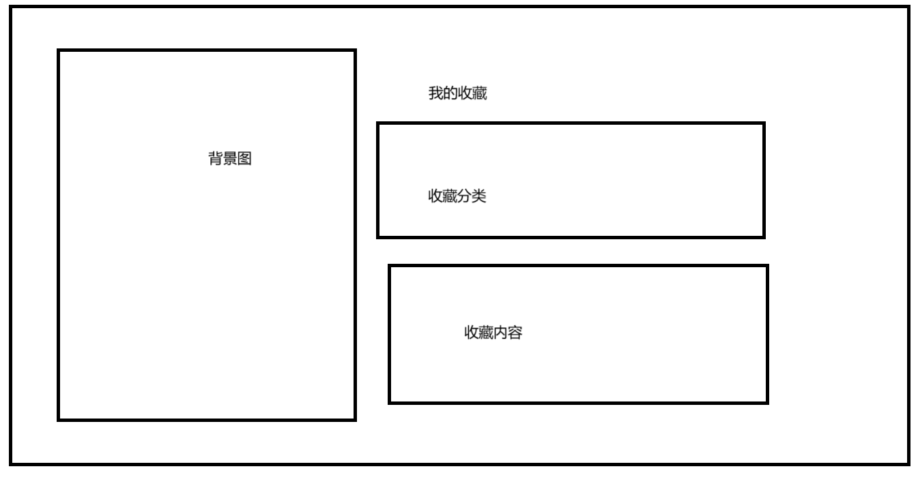图22我的收藏界面

3.20.2功能描述
功能描述 | - 点击可查看个人的收藏内容
行为者 | 用户
异常消息

3.21联系我们

3.21.1联系我们界面

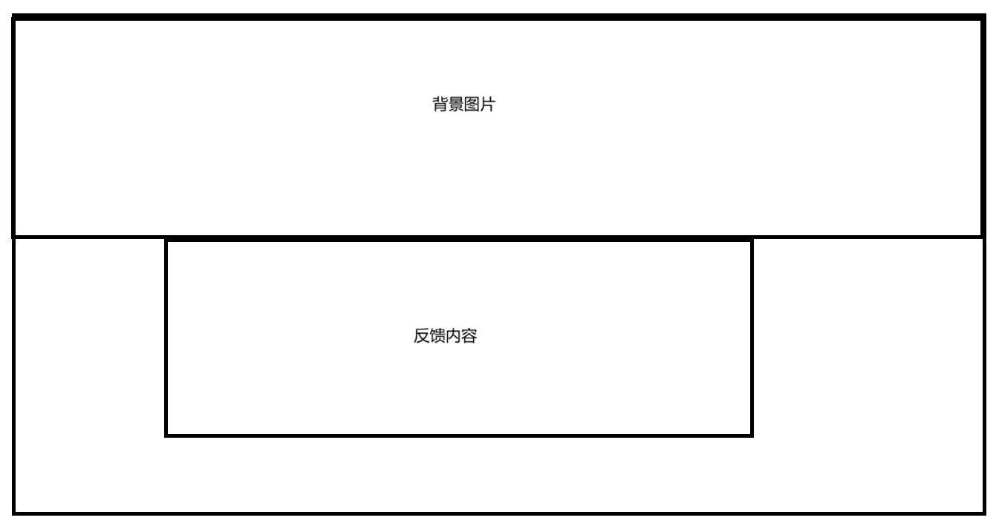
图23联系我们界面

3.22.2功能描述
功能描述 | - 可将使用时遇到的问题反馈给平台
行为者 | 用户
异常消息

3.23关于我们

3.23.1关于我们界面
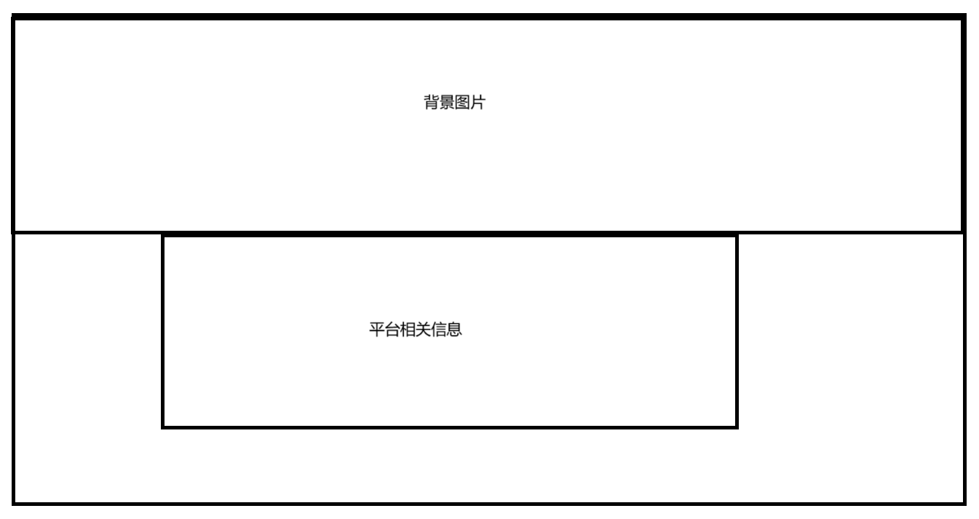
图24关于我们界面

3.23.2功能描述
功能描述 | - 查看平台相关信息
行为者 | 用户
异常消息

4.非功能性需求

4.1浏览器兼容性管理
要求后台在chrome,FireFox,IE8等主流浏览器以上正常运行，暂不支持手机端

4.2性能要求
系统响应时间包括服务器、网络延迟及客户端的处理时间，90%的功能页面在3秒内响应，处理过程比较复杂的功能页面在5秒之内作出响应，并给出用户友好提示。
充分预估系统数据量，以满足实际业务需求的承载量。优化繁琐复杂数据的检索方式，充分考虑查询数据性能。

